الجمهورية الجزائرية الديمقراطية الشعبية
وزارة التربية الوطنية
مديرية التربية لولاية غليزان ثانوية الحمادنة الجديدة
الاختبار الأول في مادة العلوم الفيزيائية
المستوى : 3 رياضي التاريخ : 30/11/2011 المدة : 02ساعتان
التمرين الاول : 07 نقاط
نمزج في الحظةt=0s حجما $V_{1}=\text{200ml}$من محلول لبيروكسوكبريتات البوتاسيوم ($2K^{+_{\left(\text{aq}\right)}}+S_{2}O_{8_{(\text{aq})}^{2−}}$) تركيزه المولي $C_{1}=\text{4,0}×{\text{10}}^{\text{-2}}\text{mol/L}$ مع حجم $V_{2}=\text{200ml}$ من محلول مائي ليود البوتاسيوم ($K^{+_{\left(\text{aq}\right)}}+I^{−_{(\text{aq})}}$) تركيزه المولي $C_{1}=\text{4,0}×{\text{10}}^{\text{-1}}\text{mol/L}$ .
1- إذا علمت أن الثنائيتين$\left(\text{Oxd}\text{/Re}d\right)$الداخلتين في التحول الحاصل هما($S_{2}{O_{8_{(\text{aq})}^{2−}}}/{{\text{SO}}_{4_{(\text{aq})}^{2−}}}$) و$\left({I_{2_{(\text{aq})}}}/{I^{−_{(\text{aq})}}}\right)$ .
أ- اكتب المعادلة المعبرة عن التفاعل أكسدة –إرجاع المنمذج للتحول الكيميائي الحاصل .
ب- أنجز جدول التقدم للتفاعل الحادث . استنتج المتفاعل المحد ومقدار التقدم الاعظمي .
2- توجد عدة تقنيات لمتابعة تطور تشكل ثنائي اليود$I_{2}$ بدلالة الزمن . استخدمت واحدة منها في تقدير كمية ثنائي اليود ورسم البيان:$\left[I_{2}\right]=f(t)$ الموضح في (الشكل-1)
أ– كم يستغرق التفاعل من الوقت لإنتاج نصف كمية ثنائي اليود النهائية ؟ ماذا يمثل هذا الزمن ؟
ب- أحسب قيمة السرعة الحجمية لتشكل ثنائي اليود في اللحظة $t=t_{12}$.
3- إن الطريقة التي أدت إلى رسم البيان(الشكل-1-) , تعتمد في تحديد تركيز ثنائي اليود المتشكل عن طريق المعايرة , حيث تؤخذ عينات متساوية , حجم كل منها $V=\text{10ml}$من الوسط التفاعلي في أزمنة مختلفة (توضع العينة مباشرة لحظة أخذها في الماء و الجليد ) ثم تعاير بمحلول مائي لثيوكبريتات الصوديوم ($2{\text{Na}}^{+_{\left(\text{aq}\right)}}+S_{2}O_{3_{(\text{aq})}^{2−}}$) تركيزه المولي $\text{C'}=\text{1,0}×{\text{10}}^{\text{-2}}\text{mol/L}$ .
معادلة التفاعل الكيميائي المنمذج للتحول الحادث هي : $I_{2_{(\text{aq})}}+2S_{2}O_{3_{(\text{aq})}^{2−}}=2I^{−_{(\text{aq})}}+S_{4}O_{6_{(\text{aq})}^{2−}}$
أ- أذكر البرتوكول التجريبي لتفاعل المعايرة و ارسم التجهيز الخاص بالمعايرة اللونية
ب- أوجد عبارة $\left[I_{2}\right]$ بدلالة: V وV_{E} و C’. حيث V_{E} هوحجم الثيوكبريتات الصوديوم اللازم لبلوغ نقطة التكافؤE .
جـ- احسب الحجم المضاف V_{E} في اللحظة t=1,8min .
التمرين الثاني : 07 نقاط
إن نواة الرادون ${}_{\text{86}}^{\text{222}}{}Rn$ تنتج من تحول النواة ${}_{Z}^{A}{}X$ غير المستقرة وإصدارها جسيما $α$ .
1/ ما ذا تمثل الأرقام 222 و 86 بالنسبة للنواة${}_{\text{86}}^{\text{222}}{}Rn$ ؟
2/ ما المقصود : بالعبارات التالية : - نواة غير مستقرة - جسيما $α$
3/ أكتب معادلة التفاعل المنمذج لتشكل النواة ${}_{\text{86}}^{\text{222}}{}Rn$ , مستنتجا النواة الأب ${}_{Z}^{A}{}X$ من بين الانوية التالية
$\text{Ac} , Ra ,\text{Po} \text{Pb} , \text{Bi}$ .
4/ علما أن زمن نصف حياة العنصر المشع ${}_{Z}^{A}{}X$ هي $t_{12}=\text{1331}\text{.}\text{81} a\text{ns}$ ,استنتج ثابت تفكك ${}_{Z}^{A}{}X$ .
5/ نعتبر عينة كمية مادتها $n_{0}=1m\text{mol}$ من أنوية ${}_{Z}^{A}{}X$ عند اللحظة t₀=0s و لتكن n كمية مادة العينة عند اللحظة t:
أ/ عرف زمن نصف الحياة $t_{12}$ .
ب- أوجد العلاقة بين عدد الانوية N و كمية المادة للعينة في اللحظة t ثم أكمل الجدول التالي :
$$5t_{12}$$ | $$4t_{12}$$ | $$3t_{12}$$ | $$2t_{12}$$ | $$t_{12}$$ | $$t_{0}$$ | t
 |  |  |  |  |  | n (mmol)
جـ/ ما هي كمية مادة العينة المتفككة عند اللحظة $t=5τ$ ( حيث $τ$ثابت الزمن )؟ ما ذا تستنتج ؟
د / أرسم البيان $n=f(t)$ .
6- أحسب الطاقة المتحررة من هذا التحول النووي
تعطى :
$${}_{\text{86}}^{\text{222}}{}Rn$$ | $$α$$ | $${}_{Z}^{A}{}X$$ | النواة
1707 ,8121 | 28,3176 | 1731, 2859 | طاقة الربط E_{L}(MeV)

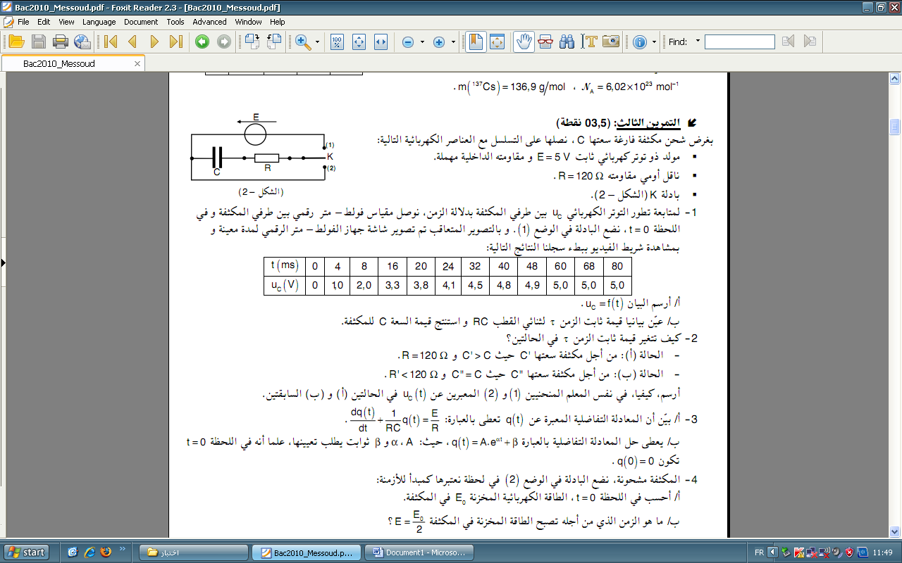
التمرين الثالث :06نقاط
بغرض شحن مكثفة فارغة سعتها C , نصلها على التسلسل مع العناصر الكهربائية التالية :
- مولد ذو توتر كهربائي ثابت E=5V و مقاومته الداخلية مهملة .
- ناقل اومي مقاومته $R=\text{120}Ω$ .
- بادلة K (الشكل-2 ) .
1- لمتابعة تطور التوتر الكهربائي u_{c} بين طرفي المكثفة بدلالة الزمن , نوصل مقياس فولط-متر رقمي بين طرفي المكثفة و في اللحظة t=0 , نضع البادلة في الوضع -1 . وبالتصويرالمتعاقب تم تصوير شاشة جهاز الفولط-مترالرقمي لمدة معينة و بمشاهدة شريط الفيديو ببطء سجلنا النتائج التالية :
80 | 68 | 60 | 48 | 40 | 32 | 24 | 20 | 16 | 8 | 4 | 0 | $$t(\text{ms})$$
5,0 | 5,0 | 5,0 | 4,9 | 4,8 | 4,5 | 4,1 | 3,8 | 3,3 | 2,0 | 1,0 | 0,0 | $$u_{c}(V)$$
أ/- أرسم البيان $u_{c}=f(t)$ .
ب/- عين بيانيا قيمة ثابت الزمن $τ$ لثنائي القطب RC و استنتج السعة C للمكثفة
جـ /- تحقق من تجانس $τ$ مع الزمن
2- كيف تتغير قيمة ثابت الزمن $τ$ في الحالتين التاليتين :
- الحالة ( أ) - : من اجل مكثفة سعتها C’ حيث $\text{C'}C$ و $R=\text{120}Ω$
- الحالة ( ب)-: من اجل مكثفة سعتها C’’ حيث $\text{C''}=C$ و $\text{R'}$
ارسم كيفيا في نفس المعلم المنحنيين (1) و(2) المعبرين عن $u_{c}=f(t)$ في الحالتين (أ) و(ب) السابقتين
3- أ / بين أن المعادلة التفاضلية المعبرة عن q(t) تعطى بالعبارة $\frac{\text{dq}(t)}{\text{dt}}+\frac{1}{\text{RC}}q(t)=\frac{E}{R}$
ب / يعطى حل المعادلة التفاضلية بالعبارة التالية : $q(t)={\text{ Ae}}^{α t}+B$ حيث :A ,$α$و B ثوابت يطلب تعيينها .
4- / المكثفة مشحونة , نضع البادلة في الوضع (2) في لحظة نعتبرها مبدأ الأزمنة :
أ -/ أحسب في اللحظة t=0 الطاقة الكهربائية المخزنة في المكثفة .

التصحيح النموذجي 3 رياضي/ تقني رياضي
عناصر الاجابة
التمرين الاول :
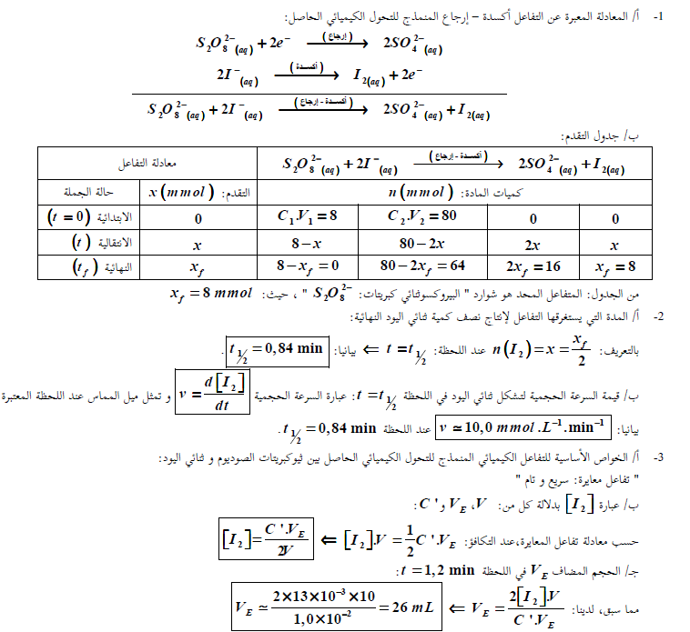

التمرين الثاني :
1- يمثل العدد 222 بالنسبة للنواة العدد الكتلي A (عدد النويات) و هو عدد البرتونات و النترونات
يمثل العدد 86 بالنسبة للنواة العدد الشحني Z و هو عدد البرتونات في النواة
- المقصود بالعبارات :
نواة غير مستقرة : نواة نشطة إشعاعيا
جسيمات $α$ : هي أنوية هيليوم تنتج عن تحول نواة غير مستقرة باصدارها الجسيمات $α$ و يميز هذا النشاط الاشعاعي الانوية الثقيلة ($A≻\text{200}$)
3- كتابة معادلة التحول النووي المنمذج لتشكل النواة ${}_{\text{86}}^{\text{222}}{}Rn$
${}_{Z}^{A}{}X→{}_{\text{86}}^{\text{222}}{}Rn+{}_{2}^{4}{}\text{He}$ بتطبيق قوانين الانحفاظ نجد ${}_{\text{88}}^{\text{226}}{}X$ و هي نواة الراديوم ${}_{\text{88}}^{\text{226}}{}Ra$
$${}_{\text{88}}^{\text{226}}{}\text{Ra}→{}_{\text{86}}^{\text{222}}{}Rn+{}_{2}^{4}{}\text{He}$$
4- استنتاج ثابت التفكك :
لدينا : $λ=\frac{\text{ln}2}{t_{12}}=\frac{0\text{.}\text{69}}{\text{1331},\text{81}}= {\text{ans}}^{−1}=1\text{.}\text{36}×{\text{10}}^{−\text{11}}S^{−1}$
5- أ- تعريف زمن نصف الحياة : هو المدة الزمنية اللازمة لتحول نصف انوية العينة الابتدائية .
ب - العلاقة بين كمية المادة n و عدد الانوية N.
لدينا : $\begin{aligned}\left\{1\text{mol}→N_{A} | \right.\end{aligned}$ ولدينا من قانون التناقص الاشعاعي : $N(t)=N_{0}e^{−λt}\text{.}\text{.}\text{.}\text{.}\text{.}\text{.}\text{.}2$
بتعويض 1 في 2 نجد : $n(t)=n_{0}e^{−λt}$
إكمال الجدول :
$$5t_{12}$$ | $$4t_{12}$$ | $$3t_{12}$$ | $$2t_{12}$$ | $$t_{12}$$ | $$t_{0}$$ | t
$$\frac{1}{\text{32}}$$ | $$\frac{1}{\text{16}}$$ | $$\frac{1}{8}$$ | $$\frac{1}{4}$$ | $$\frac{1}{2}$$ | 1 | n (mmol)

جـ - كمية المادة في اللحظة $t=5τ$ لدينا $τ=\frac{1}{λ}$
بالتعويض في العبارة المستنتجة نجد : $n(t)=n_{0}e^{−λ5\frac{1}{λ}}=n_{0}e^{−5}=$
الاستنتاج :

د-رسم البيان $n=f(t)$

6- حساب الطاقة المحررة من هذا التحول : $E_{\text{Lib}}=E_{L(\text{Rn})}+E_{L(\text{He})}−E_{L(\text{Ra})}$
بالتعويض نجد $E_{\text{Lib}}=\text{1707},\text{8121}+\text{28},\text{3176}−\text{173},\text{2859}=4\text{,8438MeV}$

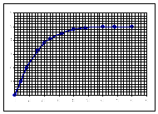
التمرين الثالث :
- أ رسم البيان $u_{c}=f(t)$
ب- / تعيين قيمة ثابت الزمن :
من الشكل نجد : $τ=\text{15}\text{ms}$
سعة المكثفة : $τ=\text{RC}⇒C=\frac{τ}{R}=\frac{\text{15}×{\text{10}}^{−3}}{\text{120}}=1\text{.}\text{25}×{\text{10}}^{−4}F$
$$C=1\text{.}\text{25}×{\text{10}}^{−4}F=\text{125}μF$$
جـ التحقق من تجانس وحدة $τ$ مع الزمن :

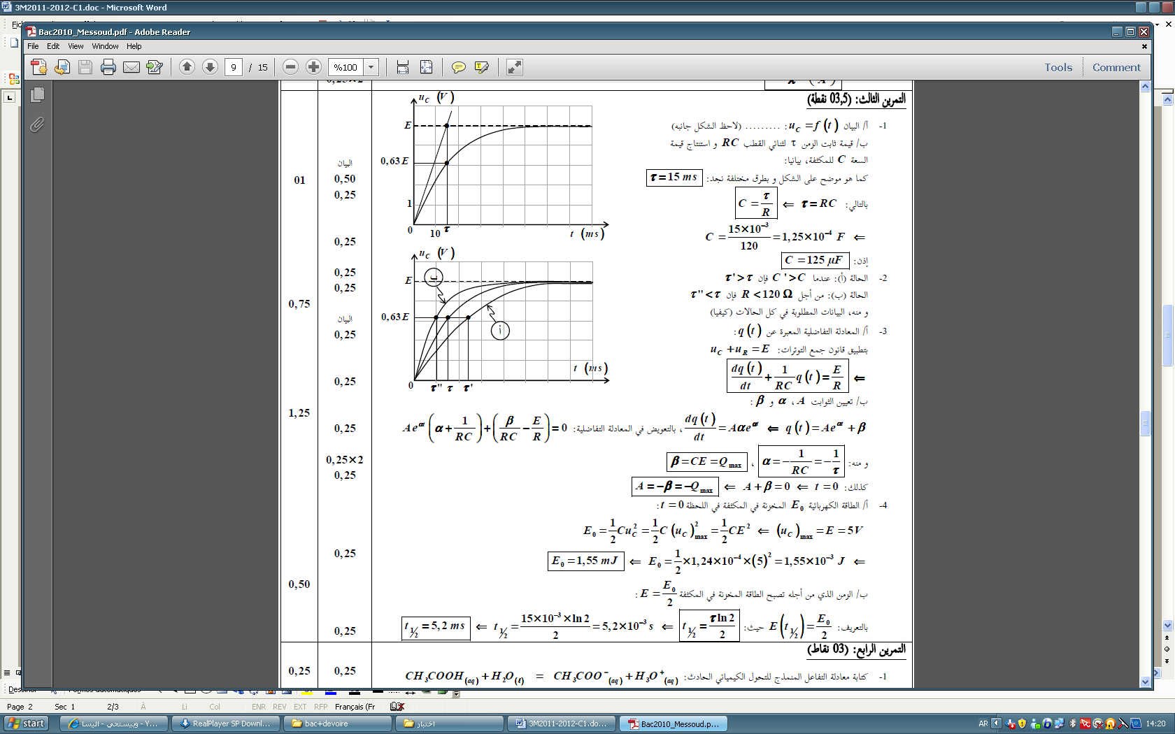
2- كيفية تغير قيمة ثابت الزمن في الحالتين
- الحالة (أ) عندما $\text{C'}C$ فإن $τ'τ$ لأن يتناسب طردا مع C
- الحالة (ب) من اجل $\text{R'}$ فإن $τ\text{''}τ$ لان يتناسب طردا مع R
ومنه البيانات المطلوبة في الحالات ( كيفيا )
3- أ – المعادلة التفاضلية المعبرة عن q(t)
$$u_{c}+u_{R}=E⇒\frac{q(t)}{C}+R\frac{\text{dq}}{\text{dt}}=E$$
$$\frac{\text{dq}(t)}{\text{dt}}+\frac{1}{\text{RC}}q(t)=\frac{E}{R}$$
ب- تعيين الثوابت A و B و $α$
لدينا $q(t)={\text{ Ae}}^{α t}+B⇒\frac{\text{dq}(t)}{\text{dt}}=Aα e^{αt}$
بالتعويض في المعادلة التفاضلية نجد :
${\text{Ae}}^{αt}(α+\frac{1}{\text{RC}})+(\frac{B}{\text{RC}}−\frac{E}{R})=0$ ومنه نجد $(α+\frac{1}{\text{RC}})=0⇒α=−\frac{1}{\text{RC}}$ و $\frac{B}{\text{RC}}−\frac{E}{R}=0⇒B=\text{CE}$
كذلك لدينا عند t=0 فإن A+B=0 و هذا يعني أن $A=−B=−\text{CE}=Q_{\text{max}}$
$$q(t)={\text{ Ae}}^{α t}+B=\text{CE}(1−e^{−\frac{1}{τ}t})$$
4- أ -/ حساب الطاقة الكهربائية المخزنة في المكثفة عند اللحظة t=0
$$ξ_{0}=\frac{1}{2}{\text{Cu}}_{c^{2}}=\frac{1}{2}C(E)^{2}=\frac{1}{2}1\text{.}\text{25}×{\text{10}}^{−4}(5)^{2}=1\text{.}\text{56}×{\text{10}}^{−3}J$$

